
NAM A BANK – HỘI SỞ
201-203 Cách Mạng Tháng Tám,Quận 3, TPHCM
[T] 028 39296699 - [F] 02839296688
[Hotline] 1900 6679 - [W] www.namabank.com.vn
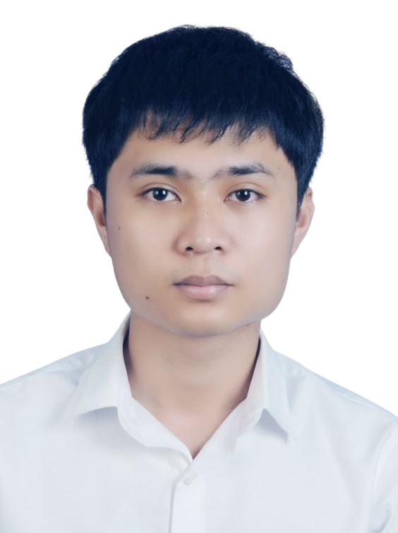

PHIẾU THÔNG TIN ỨNG VIÊN

Chức danh dự tuyển: Chuyên viên phát triển ứng dụng | Nguyện vọng 2:
Mức lương đề nghị: 16.000.000 | Số ngày cần để làm thủ tục tại đơn vị cũ nếu được tuyển : 0
I. THÔNG TIN CÁ NHÂN
Họ và tên: THÁI TẤN LINH | Ngày sinh: 29/08/1998  Nơi sinh: Tổ dân phố Toàn Thắng, thị Trấn Ea Pốk, huyện Cư M’gar, tỉnh Đắk Lắk |  | Giới tính: ✓ Nam Nữ  Chiều cao(thực tế): 165 cm  Cân nặng (thực tế): 55 kg
Số CMND/CCCD: 066098014789  Ngày cấp: 25/01/2022  Ngày hết hạn: 29/08/2038  Nơi cấp: Cục cảnh sát quản lý hành chính về trật tự xã hộ | Quốc tịch: Việt Nam  Dân tộc: Kinh  Tôn giáo: Không |  | Tình trạng hôn nhân:  ✓ Độc thân  Đã kết hôn  Khác
Số sổ BHXH (nếu không có vui lòng ghi rõ: Không có): 7938143482
Mã số Thuế (nếu không có vui lòng ghi rõ: Không có): 8667051540
Nguyên quán: Xã Bình Trị, huyện Thăng Bình, tỉnh Quảng Nam
Địa chỉ thường trú: Tổ dân phố Toàn Thắng, thị trấn Ea Pốk, huyện Cư M’gar, tỉnh Đắk Lắk
Địa chỉ liên lạc: 23/15 An Nhơn, phường 17, quận Gò Vấp, thành phố Hồ Chí Minh
Điện thoại di động: 0342535916 |  | Điện thoại cố định: 0342535916
Địa chỉ email: tanlinhse2908@gmail.com
Khi cần báo tin cho ai? Ở đâu? Số điện thoại?: Anh trai tại Đồng Nai với số điện thoại 0384412517
II. THÔNG TIN GIA ĐÌNH (Anh/Chị vui lòng điền đầy đủ thông tin Cha, mẹ, anh chị em ruột, vợ, chồng, con)
Họ tên | Ngày tháng  năm sinh | Quan hệ | Nghề nghiệp | Nơi công tác | Điện thoại  liên hệ
THÁI TẤN KIÊN | 04/04/1967 | Cha | Làm nông |  | 0974586312
NGUYỄN THỊ CÚC | 01/01/1970 | Mẹ | Làm nông |  | 0357228245
THÁI TẤN GIANG | 12/01/1996 | Anh trai | Nhân viên | Công ty Vedan | 0384412517
III. QUÁ TRÌNH HỌC TẬP (từ PTTH trở lên)
STT | Thời gian  (Từ……đến……) | Đơn vị đào tạo  (từ PTTH trở lên) | Loại hình  đào tạo | Trình độ | Chuyên ngành | Xếp loại
1 | 08/2016 -> 12/2020 | Đại học Công Nghiệp Thành phố Hồ Chí Minh | Chính quy | Đại học | Kỹ thuật phần mềm | Trung Bình
IV. CÁC KHÓA ĐÀO TẠO KHÁC
STT | Thời gian  (Từ……...đến……..) | Trường/Đơn vị  đào tạo | Bằng cấp  Chứng chỉ | Nội dung đào tạo | Xếp loại
V. TRÌNH ĐỘ NGOẠI NGỮ
STT | Ngoại ngữ | Trình độ | Khả năng
 | Toeic | 495 | Nghe: ✓ TB, Khá, Tốt  Nói: ✓ TB, Khá, Tốt | Đọc : TB, ✓ Khá, Tốt  Viết : TB, ✓ Khá, Tốt
 |  |  | Nghe: TB, Khá, Tốt  Nói: TB, Khá, Tốt | Đọc : TB, Khá, Tốt  Viết : TB, Khá, Tốt
VI. KỸ NĂNG
Vi tính:
Nêu các phần mềm vi tính biết sử dụng thành thạo: Intellij, VsCode, Esclipse, Microsoft Word, Excel…
Chứng chỉ (nếu có) : . ………………………………………………………………………………………..
Nêu các thiết bị tin học biết sử dụng: Laptop, Desktop, Thẻ nhớ, Máy in …
Máy móc văn phòng:
Các kỹ năng khác:

VII. KINH NGHIỆM LÀM VIỆC (Anh/Chị vui lòng Liệt kê đầy đủ, chi tiết các công việc đã làm, bắt đầu từ công việc hiện tại trở về trước)
- Từ (tháng/năm)  12/2020  đến (tháng/năm)  03/2022 | Chức danh: Nhân viên lập trình  Phòng ban/Bộ phận: Phòng phát triển phần mềm  Nhiệm vụ chính:  - Tham gia vào phát triển phần mềm cho các dự án phần mềm của Viettel, trong nước và của Nhật  Công việc cụ thể: Xây dựng các website liên quan tới hệ thống đặt phòng khách sạn, quản lý salons shop, quản lý thông tin doanh thu, KPI, nhân viên…  Thực hiện viết Unit Test cho từng loại chương trình | Tên đơn vị:  IMT Solutions  Điện thoại/Fax liên lạc:  028 3811 7742  Ngành hoạt động:  Công ty phần mềm
  Hình thức làm việc:
  Toàn thời gian | ✓
  Bán thời gian
  Cộng tác viên
  Học việc
  Thực tập
  Khác
  Loại hình doanh nghiệp:
  DN nhà nước
  DN tư nhân/TNHH | ✓
  DN nước ngoài
  DN Liên doanh
  Khác
Thu nhập bắt đầu: 7.000.000  Thu nhập cuối cùng: 9.000.000 | Cấp quản lý trực tiếp  Tên: Phan Minh Tâm  Chức vụ: Leader  Điện thoại: | Số nhân viên Anh/Chị phụ trách (nếu có):
Lý do thôi việc: Thay đổi môi trường làm việc

- Từ (tháng/năm)  04/2022  đến (tháng/năm)  08/2023 | Chức danh: Nhân viên lập trình  Phòng ban/Bộ phận: DG4/DC28 Humana-Dev  Nhiệm vụ chính:  - Tham gia vào việc xây dựng, phát triển, bảo trì phần mềm cho hệ thống liên quan về y tế  Công việc cụ thể: Xây dựng hệ thống theo dõi lượng người truy cập sử dụng các dịch vụ về ý tế.  - Phát triển các tính năng liên quan tới việc quản lý các bệnh nhân của các bệnh viện trực thuộc theo từng tiểu bang  - Tạo các công cụ báo cáo, và viết tài liệu hướng dẫn sử dụng liên quan tới hệ thống phụ trách  - Tìm hiểu các công nghệ liên quan về việc quản lý hệ thống như Kubernate, Docker, Jenkins, Grafanar … | Tên đơn vị:  TMA Solutions  Điện thoại/Fax liên lạc:  028 3997 8000  Ngành hoạt động:  Công ty phần mềm
  Hình thức làm việc:
  Toàn thời gian | ✓
  Bán thời gian | 
  Cộng tác viên | 
  Học việc | 
  Thực tập | 
  Khác | 
  Loại hình doanh nghiệp:
  DN nhà nước
  DN tư nhân/TNHH | ✓
  DN nước ngoài
  DN Liên doanh
  Khác
Thu nhập bắt đầu: 13.000.000  Thu nhập cuối cùng: 14.500.000 | Cấp quản lý trực tiếp  Tên: Huỳnh Thái Trung  Chức vụ: Project Manager  Điện thoại: | Số nhân viên Anh/Chị phụ trách (nếu có):
Lý do thôi việc: Tìm kiếm cơ hội mới, môi trường mới để nâng cao thêm năng lực bản thân

VIII. CÁC THÔNG TIN KHÁC

Cho biết về người quen (họ hàng, bạn bè, người quen,...) đang làm việc tại Nam A Bank (bắt buộc):
✓ Không có Có. Chi tiết:

Quan hệ | Họ và tên |  | Chức vụ | Phòng ban/Bộ phận | Số điện thoại
Cho biết về người quen đang làm việc tại các tổ chức Tài chính, Tín dụng khác: Không có
Quan hệ | Họ và tên | Chức vụ | Đơn vị | Số điện thoại

Tự nhận xét về những điểm mạnh và điểm yếu
Điểm mạnh | Điểm yếu
- Có khả năng nghiên cứu học hỏi tìm tòi các công nghệ mới liên quan tới chuyên ngành  - Luôn vui vẻ hòa đồng, giúp đỡ những người xung quanh  - Chịu khó, có khả năng làm việc độc lập cũng như làm việc nhóm | - Khó kìm chế cảm xúc của bản thân  - Mất tự tin, rụt rè trong một số vấn đề  - Khả năng trình bày, phátt biểu không được tốt trước đám đông
Vui lòng trả lời các câu hỏi sau:
- Nếu được tuyển dụng, bạn có thể làm việc tại đâu trong hệ thống Nam A Bank? (Hội sở, Chi nhánh, tỉnh,…) | Hội sở
- Nếu do yêu cầu công tác, bạn có sẵn sàng nhận điều động đến địa phương khác cách xa nơi bạn đang sinh sống? | Có ✓ Không
- Nếu do yêu cầu công tác, bạn có sẵn sàng đi công tác xa trong một thời gian? | Có ✓ Không
- Cho biết các dự định của bạn về tương lai, về nghề nghiệp trong 05 năm tới?

Luôn luôn học hỏi nâng cao trình độ bản thân để phát triển mạnh mẽ hơn về lĩnh vực phát triển phần mềm để góp phần ảnh hưởng cho sự phát triển của công ty và thăng tiến cơ hội để trở thành Chuyên viên cao cấp cũng như xa hơn trong thời gian tới

Tôi cam đoan những thông tin trên đây là hoàn toàn đúng sự thật và Tôi không thuộc diện bị cấm đảm nhiệm chức vụ tại Ngân hàng theo Luật tổ chức Tín dụng. Tôi chịu trách nhiệm về các thông tin đã cung cấp và chấp nhận bị hủy bỏ mọi quan hệ lao động nếu Nam A Bank phát hiện thông tin sai sự thật.
Tp Hồ Chí Minh, ngày 23 tháng 05 năm 2024
Ký tên

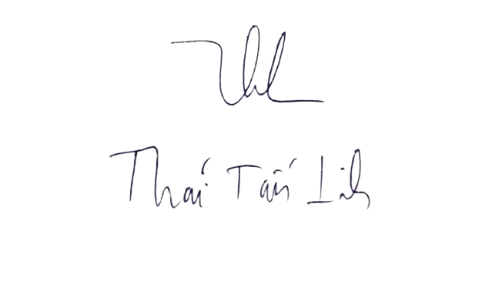

Lưu ý: Đề nghị ứng viên điền đầy đủ thông tin. Nam A Bank sẽ không xét tuyển những Phiếu Thông tin ứng viên thiếu dữ liệu yêu cầu.

